

Líder en Ciencia y Tecnología
Área de Conocimiento de Tecnología de la Información y
Comunicación

ASIGNATURA: ADMINISTRACION INFORMATICA

Carrera:

Ingeniería de Sistemas

Abril 2025

Actividad practica

SOLUCION EN GRUPO

CASOS PRACTICOS

Actividad Práctica en Clase No. 1
Análisis de la ubicación de la Unidad Informática dentro de la estructura organizacional.

Objetivo de aprendizaje

Analizar la importancia de la ubicación de la Unidad Informática dentro de la estructura organizacional y evaluar cómo su posición influye en la toma de decisiones, la eficiencia operativa y el cumplimiento de los objetivos estratégicos de una empresa o institución.

Competencias a desarrollar

Analiza estructuras organizacionales.
Identifica el rol estratégico de la Unidad Informática. Propone mejoras organizacionales fundamentadas. Trabaja colaborativamente para resolver problemas.

Caso de estudio

La empresa TECNOSOL S.A. se dedica a la comercialización de equipos tecnológicos y cuenta con aproximadamente 180 colaboradores.

En la actualidad la unidad de Informática depende del Área Administrativa, lo que ha provocado retrasos en la implementación de proyectos tecnológicos, dificultades para la toma de decisiones y poca participación de TI en la planificación estratégica.

Actualmente presenta la siguiente estructura organizacional:
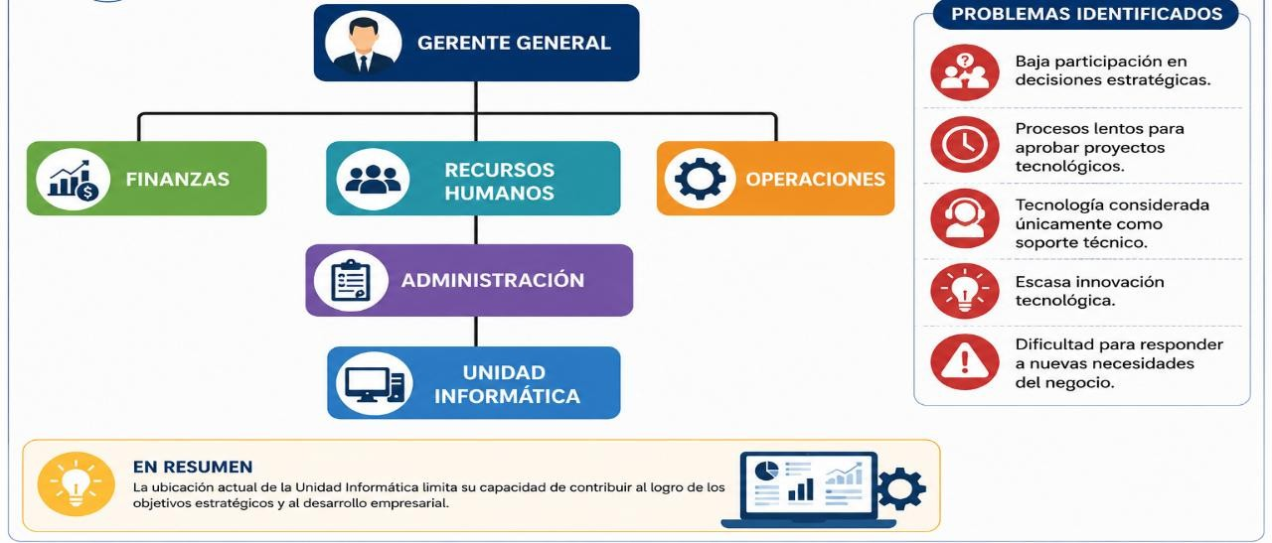

Situación actual
La Unidad Informática depende del Departamento de Administración. Como consecuencia:

- Los proyectos tecnológicos tardan en ser aprobados.
- No existe participación del área de TI en la planificación estratégica.
- Las decisiones tecnológicas son tomadas por otras áreas.
- Existen frecuentes fallas en los sistemas.
- Los usuarios presentan constantes quejas por el soporte técnico.
- La Gerencia General considera realizar una reestructuración organizacional.

Problemas identificados

- Baja participación en decisiones estratégicas.
- Procesos lentos para aprobar proyectos tecnológicos.
- Tecnología considerada únicamente como soporte técnico.
- Escasa innovación tecnológica.
- Dificultad para responder a nuevas necesidades del negocio.

Actividad grupal

Tiempo: 30 minutos
Integrantes: 4 o 5 estudiantes
Cada grupo deberá analizar el caso y responder las siguientes preguntas.

  - Actividad 1. Diagnóstico Organizacional

En equipos de 3 o 5 estudiantes, analicen el caso presentado y respondan:

¿Considera adecuada la ubicación actual de la Unidad Informática? Justifique su respuesta.
¿Qué problemas genera que el área informática dependa del Departamento de Administración?
¿Cómo afecta esta estructura a la toma de decisiones?
¿Qué impacto tiene sobre la innovación y la transformación digital?

  - Parte III. Propuesta de organigrama

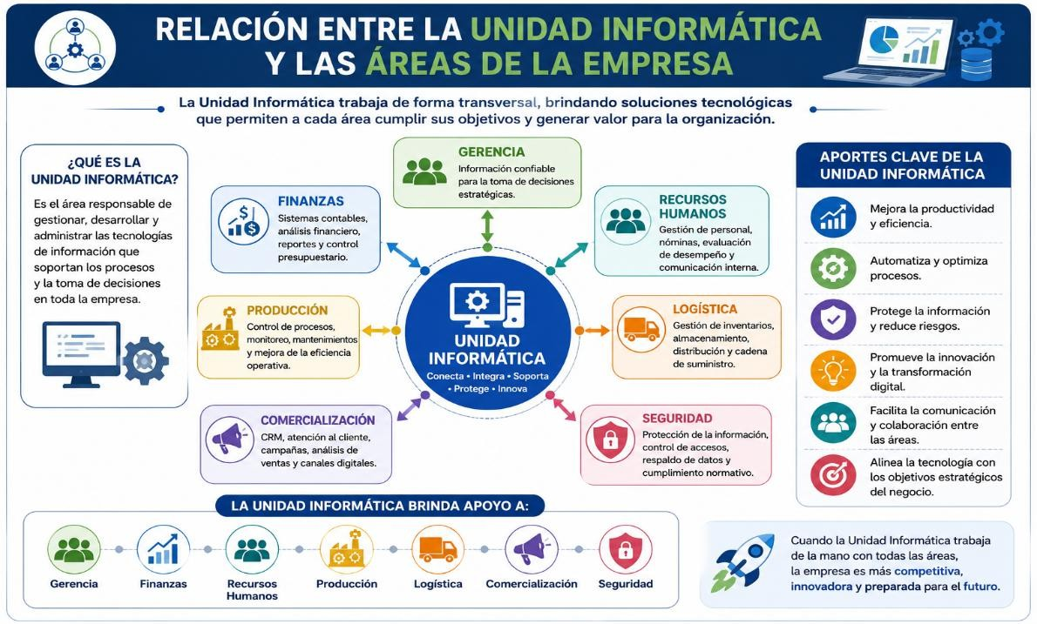
Diseñe una nueva estructura organizacional donde la Unidad Informática tenga una posición estratégica. Puede utilizar un organigrama como el siguiente:

Como se observa la Unidad Informática brinda apoyo a:

u-¡A Gerencia
x Finanzas
+ Recursos Humanos
J ,u´◆ Logística
⬛#/ Comercialización
º.t Seguridad

· ·.· y· Producción

  - Parte II. Análisis. Relación entre la Unidad Informática y las áreas de la empresa

Elabore un cuadro comparativo:

Ubicación actual | Ubicación propuesta
Ventajas | Ventajas
Desventajas | Desventajas
Riesgos | Beneficios

Complete la siguiente matriz:

Aspecto | Estructura Actual | Estructura Propuesta
Nivel jerárquico de TI
Participación estratégica
Comunicación con la Gerencia
Innovación
Toma de decisiones
Seguridad informática
Productividad

  - Parte IV. Discusión y debate en grupo.

Cada equipo responderá:
    - ¿Por qué la Unidad Informática debe participar en las decisiones estratégicas?
    - ¿Qué beneficios obtiene la empresa cuando TI depende directamente de la Gerencia General?
    - ¿Qué riesgos existen cuando TI ocupa un nivel operativo dentro de la organización?

Preguntas orientadoras:

      - ¿Debe la Unidad Informática depender directamente de la Gerencia General?
      - ¿Qué riesgos existen cuando TI depende de otra área?
      - ¿Cómo contribuye TI al desarrollo empresarial?
      - ¿Qué perfil debe tener el Director de TI?

  - Producto esperado

Cada equipo deberá entregar:
Diagnóstico del caso. Cuadro comparativo.
Organigrama propuesto.
Justificación técnica (5 a 8 líneas). Exposición oral de 5 minutos.

Criterios de evaluación

Criterio | Puntaje
Análisis de la estructura organizacional | 25%
Argumentación y fundamentación | 25%
Diseño del organigrama | 20%
Trabajo colaborativo | 15%
Presentación y exposición | 15%

Total: 100%

- Conclusión de la actividad

La ubicación de la Unidad Informática dentro de la estructura organizacional influye directamente en la capacidad de la empresa para innovar, optimizar procesos y alcanzar sus objetivos estratégicos. Una posición con participación en el nivel directivo favorece la transformación digital, mejora la toma de decisiones y convierte a las Tecnologías de la Información en un elemento generador de valor para toda la organización.

Con esta actividad práctica, los estudiantes comprenderán que la Unidad Informática no debe considerarse únicamente un área de soporte técnico, sino un componente estratégico de la organización. Su adecuada ubicación dentro de la estructura organizacional facilita la alineación de las Tecnologías de la Información con los objetivos institucionales.

